期數：第 2009-11 期 發行日期：2009-11-01

小兒氣喘的中醫治療

◎北醫附醫傳統醫學科歐景騰醫師◎
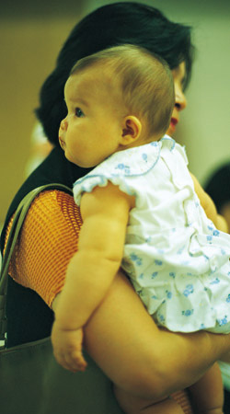
台灣的氣候高溫多濕，加上民眾飲食習慣的改變，冰涼、燒烤、油炸及口味厚重刺激的食物盛行，職業婦女大都採用嬰兒配方哺育以代替母乳以及空氣品質日漸惡化等因素，造成小兒接觸過敏原的機會增加，使得小兒過敏性氣喘患者日益增多。而患有氣喘的兒童時常也同時患有諸如過敏性鼻炎、過敏性結膜炎及異位性皮膚炎等其他的過敏疾病。目前小兒氣喘的發生率在全世界都是逐年上升，台灣也不例外。根據統計，台灣學童氣喘發生率已升高至10％以上。

小兒氣喘主要來自遺傳體質，外加過敏原或其他刺激物長久刺激呼吸道所造成，典型的氣喘症狀包括慢性咳嗽、呼吸急促、喘鳴聲、胸骨肋骨下凹、呼吸困難，發作時感到胸部緊迫等，造成這些症狀的基本原因是支氣管的收縮及發炎反應。很多氣喘患者表現出來的症狀是以慢性咳嗽為主，這種咳嗽常發生在剛睡覺時，天亮前，剛睡醒時，或是從事運動的時候。此外，呼吸道感染也容易引起氣喘的發作，因此若在感冒之後，出現久咳不癒或呼吸急促，就可能是氣喘。
依據中醫的基本理論，氣喘與肺、脾、腎三臟密切相關。肺、脾、腎是負責體內水液代謝之臟，不健康的水液積存於身體，這些水液在中醫稱為「痰」。氣喘的發病，是外來因素作用於內在因素的結果。發病機理，主要在於痰飲久伏，觸遇誘因而發。當發作時，痰隨氣升，氣因痰阻，相互搏結，阻塞氣道，宣降失常，而出現呼吸因難，氣息喘促。若症見呼吸急促，喉間痰鳴，咳吐清痰或帶泡沫，嚴重時甚至張口抬肩，屬寒性氣喘，剛開始多伴見惡寒、鼻塞清涕、口不渴、舌淡苔白、脈浮緊等症。若症見咳嗽氣急、喉間痰鳴、痰黃而稠，則為熱性氣喘，發病初起多伴見發熱自汗、鼻涕黃濁、口渴、大便乾、小便黃、唇舌紅、苔薄黃、脈浮數等症。
氣喘急性發作期，治療以調節肺、脾二臟為主，應以治標也就是平喘為先。分為寒、熱二大證型，寒證可用華蓋散、小青龍湯等方，熱證可用麻杏石甘湯、定喘湯等方。氣喘緩解之後，治療以調理肺、脾、腎三臟為主，著重於治本也就是預防氣喘的發作。肺虛證可選用生脈散或玉屏風散加減，脾虛者可用香砂六君子湯加減，腎虛證可選用腎氣丸、參蛤散或七味都氣丸加減。
兒童氣喘病患者，其氣喘症狀會隨年齡而遞減。至少有1/3病患會完全痊癒，另有1/3的病童症狀會大幅改善，而且會減少其急性發作的次數，所以假如自己的小孩罹患氣喘病，大可不必過份憂慮與絕望，應與醫師好好的配合，則治癒的機會當可大增。

